信仰結合文化的藝術殿堂...霧台耶穌聖心天主堂...

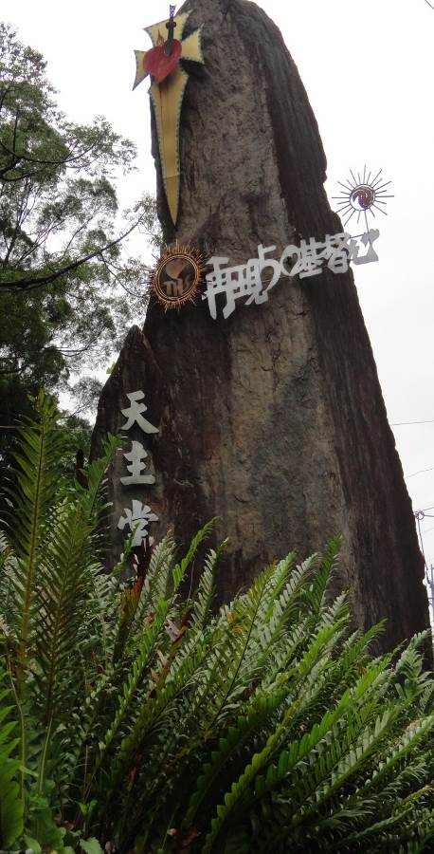

霧台耶穌聖心天主堂是一棟將魯凱建築與現代建築工法結合的建築物，位於霧台鄉的行政中心－霧台村神山社區，於西元1987年5月30日修建完成，因建築設計深具本土文化特色，故常吸引了不少信友及遊客到此朝聖與參觀。
教堂以當地石板為建材，以巨大石柱表示信友聚集的地方，殿堂內的耶穌聖心像、椅跪、聖體櫃、聖言台等都添加了傳統魯凱文化之元素來表徵所代表的意涵，進入教堂，除了傳揚福音，還能享受傳統文化藝術的美，真不虧是一座信仰結合文化的藝術殿堂！

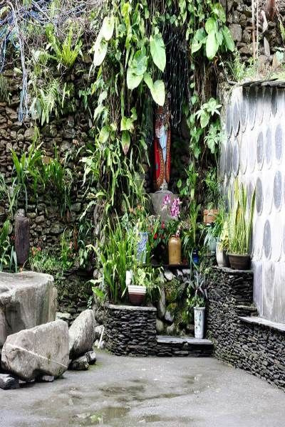
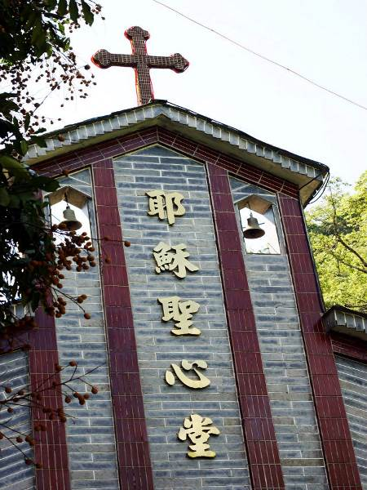

石柱－表達此地為信友聚會的地方

優美的環境與設計

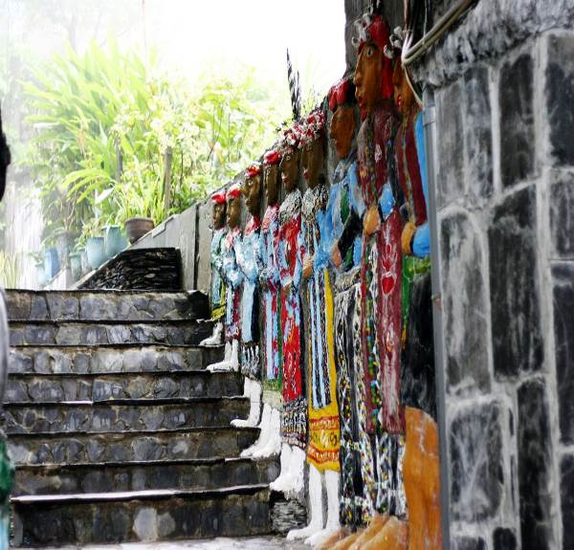
隨堂測驗：
1.利用石坂作為教堂建材所代表的意義？
2.霧台鄉第一個將魯凱建築與現代建築工法結合的建築物？
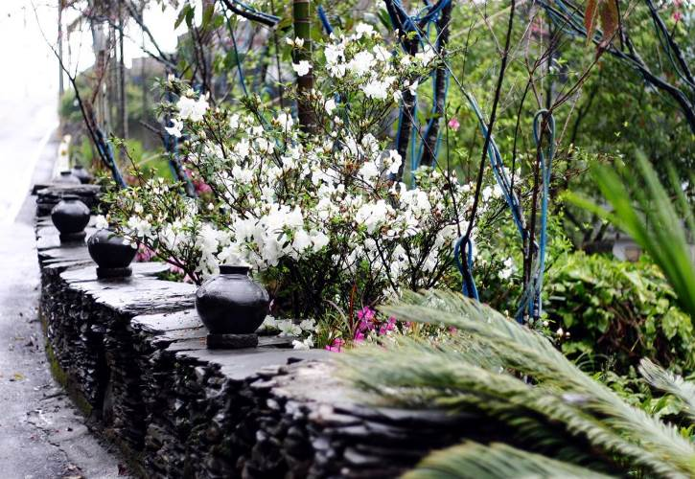

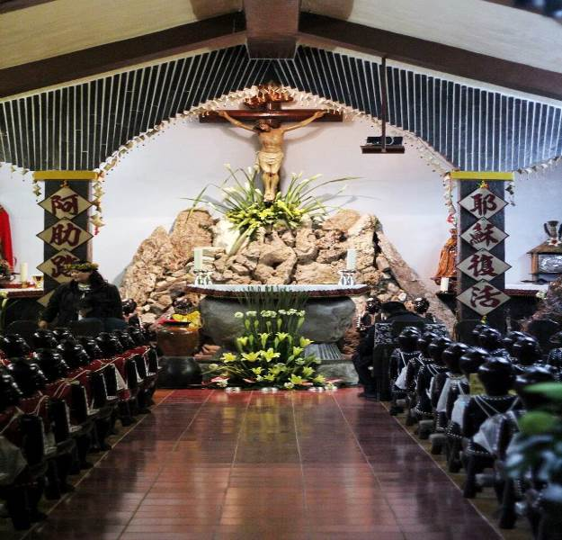
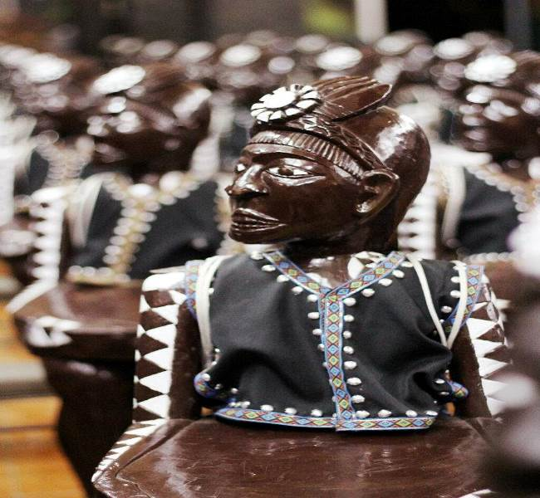

椅子以一個人雙手懷抱來表示天主懷抱著我們
天主堂莊嚴的聖殿

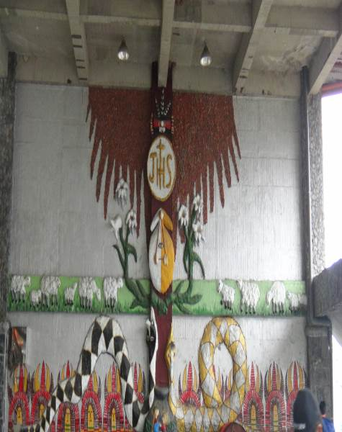
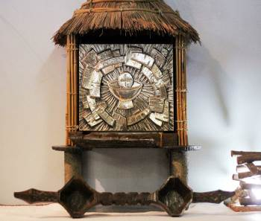
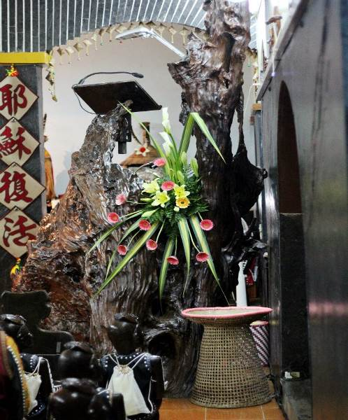

聖體櫃－用魯凱傳統穀倉存放精神的地方

聖言台－採用當地所生長的老樟樹幹

救恩圖像

※教學重點：
1.霧台耶穌聖心天主堂的歷史軌跡。
2.宗教結合傳統文化藝術所代表的意義。

